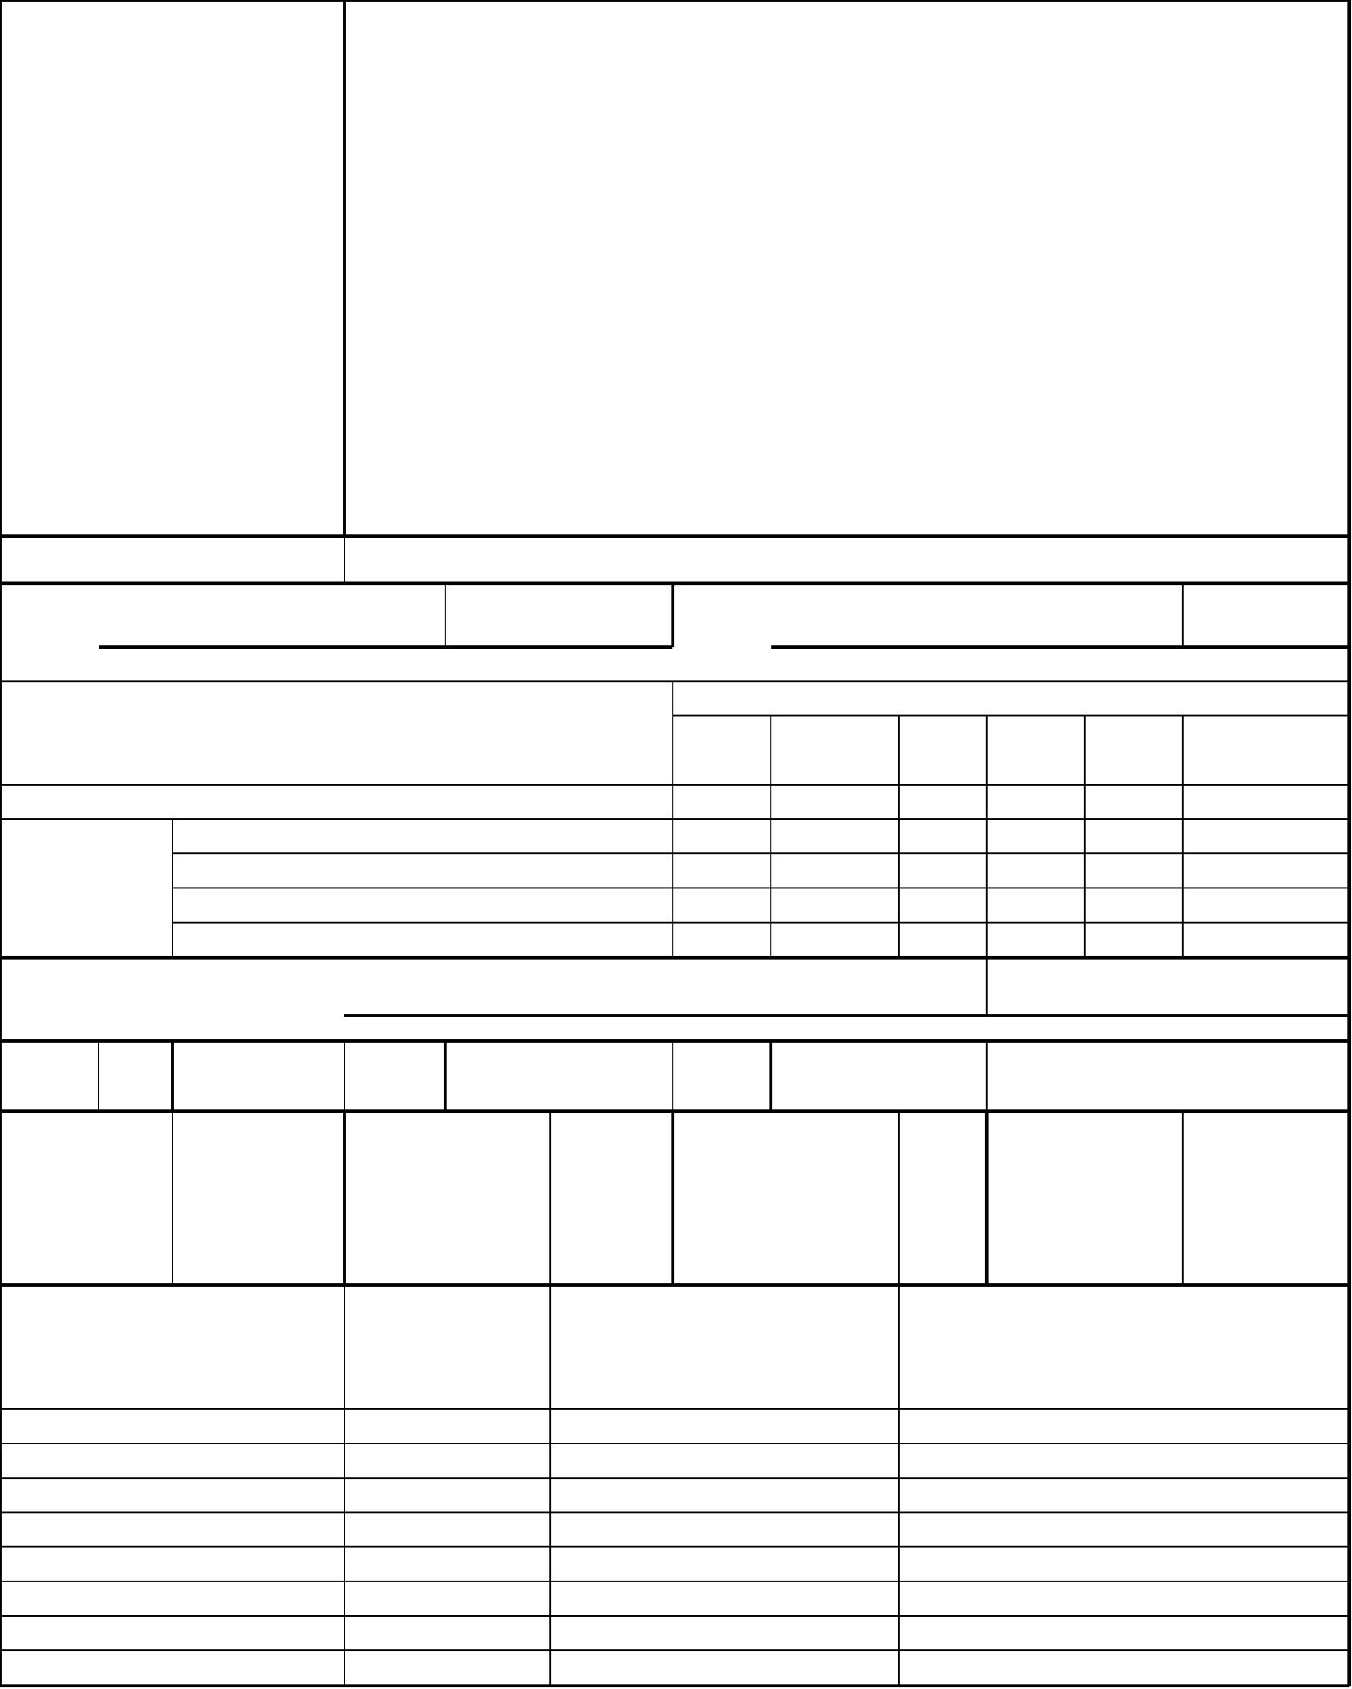
АКТ
ОБЩЕГО (ВЕСЕННЕГО) ОСМОТРА ОБЩЕГО ИМУЩЕСТВА
МНОГОКВАРТИРНОГО ДОМА, РАСПОЛОЖЕННОГО ПО АДРЕСУ:
ул. Давыдова 33 "А"
г. Владивосток
24 мая 2024 г.
ОБЩИЕ СВЕДЕНИЯ
ООО «Управляющая компания СТАНДАРТ»
ИНН / КПП: 2537054082 / 253701001
ОГРН: 1082537004395
БИК: 040507705
Юридический адрес: 690012, Приморский край, г. Владивосток, ул. Калинина,
д.84
Фактический адрес: 690012, Приморский край, г. Владивосток, ул. Калинина,
д.84, оф. 9, оф. 10
Телефон (приёмная): 8(423) 253-69-87
Телефон (диспетчер): 8(423) 201-28-21
р/сч: 40702810500080000281 в ПАО «Дальневосточный банк» г. Владивостока
Кор/сч: 30101810900000000705
Наименование
организации,
управляющей
(обслуживающей) МКД,
реквизиты, контактные
данные
e-mail: ukstandart-dv@mail.ru
Генеральный директор: Чернега Наталья Алексеевна
1. Тип МКД
многоквартирный дом
2. Год постройки (ввода в
эксплуатацию)
3. Дата последнего капитального
ремонта
2008
4. Участие в региональных программах, программах Фонда ЖКХ
по видам работ
фасад ГВС ХВС
Программы капитального ремонта:
и другие
виды работ
кровля
ОПУ
Выделено средств всего, руб.
В том числе: выделено фондом ЖКХ, руб.
выделено субьектом РФ, руб.
выделено муниципалитетом, руб.
выделено собственниками жилья, руб.
5. Дата проведения энергетического обследования
6. Характеристика объекта
износ, 34
%
этажность
5
количество
подъездов
4
количество
квартир
60
общая
площадь
дома, кв.м.
5 295.8
общая площадь 3367.0
жилых
помещений,
кв.м.
общая площадь
нежилых
помещений, кв.м.
0
общая
площадь мест
общего
пользования,
кв.м.
1928.8
количество,
шт.
наличие общедомовых
приборов учета
наименование
тепловой пункт
водомерный узел
тепловой ввод
водопроводный ввод
электрический ввод
газовый ввод
система АППЗ и ДУ
лифты
примечание
1
1
1
1
1
0
0
0
Есть
Есть
Есть
Есть
Есть
Нет
Нет
Нет


8. Описание основных конструктивных элементов
наименование элемента площадь, кв.м.
описание
кровля
848.225
Крыша плоская, из сборных железобетонных панелей. Кровля
рулонная. Водосток организованный, по ливневой канализации,
расположенной внутри здания..
стены наружные (фасад)
стены внутренние
2 463.17
20.00
Железобетонные панели
железобетонные панели
дверные заполнения
Входные двери - металлические, оборудованы домофоном.
Тамбурные двери – деревянные. Двери выходов на кровлю,
входа в подвал, деревянные, облицованы металлом.
оконные заполнения
перекрытия
8.0
пластиковые
5 937.58
сборные многопустотные железобетонные плиты
лестницы
400.9
Выполнены из железобетонных сборных конструкций с
опиранием на межэтажные перекрытия. Ограждения –
металлические с креплением через закладные детали.
Деревянные поручни.
фундамент
149.15
783.1
744.8
Ленточный из железобетонных блоков.
Техничекский этаж
подвал
потолок и пол - плиты перекрытий, стены - железобетонные
Стены – фундаментные блоки. Пол - земляной.
9. Описание внутренних инженерных систем
наименование системы
описание
электроснабжение
Централизованного типа от городских электросетей. Электропитание
осуществляется по кабельной линии 380/220В. ВРУ расположено в отдельном
помещении 1-го подъезда. На каждом этаже здания установлены поэтажные
распределительные щиты. Разводка системы электроснабжения от ВРУ к
распредщитам и групповая сеть выполнена скрытым способом в конструкциях
внутренних стен. Напряжение в сети рабочего освещения 220В. Установлены 2
измерительных комплекса электроснабжения (собственность Оборонэнерго) в
составе: 1) прибор учёта: ПСЧ-3ТА.07.112.2 № 12003030 , измерительный
трансформатор тока: ТТИ-А 150/5, 2) ПСЧ 3ТА.112.2 № 12000117,
измерительный трансформатор тока ТТИ-а 150/5
горячее водоснабжение
Централизованная, от сетей МУПВ "ВПЭС". Схема питания -
зависимая.Выполнена стальными водогазопроводными трубами. Установлен
прибор учёта Multical UF № 5169807/07
холодное водоснабжение Централизованная, от сетей КГУП «Приморский водоканал». Выполнена
стальными водогазопроводными трубами.
водоотведение
Централизованная, выпуск в городские сети КГУП «Приморский водоканал»,
выполнена чугунными трубами.
отопление
Централизованная, от сетей МУПВ «ВПЭС». Выполнена стальными
водогазопроводными трубами. Верхняя разводка. В местах общего пользования
установлены отопительные приборы. Установлен прибор учёта Multical UF №
5169807/07
АППЗ и ДУ
Отсутствуют.
10. Источники:
теплоснабжения
энергоснабжения
водоснабжения
газоснабжения
ОА "ДГК"
ПАО "ДЭК"
КГУП "Приморский водоканал"
отсутствует


Комиссия в составе:
Председатель
комиссии:
И.о. главного инженера ООО
"УК СТАНДАРТ"
Бондаренко Е.В.
Климовский А.Д.
Члены комиссии: Инженер ПТО ООО "УК
СТАНДАРТ"
произвела общий (весенний) осмотр элементов общего имущества многоквартирного дома.
При осмотре установлено следующее:
РЕЗУЛЬТАТЫ ОСМОТРА
КОНСТРУКЦИЙ И ИНЖЕНЕРНОГО ОБОРУДОВАНИЯ
№
Наименование
Оценка технического
состояния конструктивных
элементов и инженерного
оборудования, в том числе
процент износа
Дефекты, выявленные при осмотре
п/п конструктивн
ых элементов
и инженерного
оборудования
1
Фундамент
Процент износа - 20%
При визуальном осмотре дефекты не выявлены
состояние работоспособное.
2
3
Цоколь (подвал) Процент износа - 20%
состояние работоспособное.
Отставание отделки или отбитые места площадью менее 1 м2
до 5 % площади поверхности
Стены
Процент износа - 40%
Отслоение раствора в стыках, трещины на наружной
поверхности, следы протечек в помещениях
наружные
состояние работоспособное.
4
5
6
Стены
внутренние
Процент износа - 20%
состояние работоспособное.
Провести визуальный осмотр элементов «перегородки и
стены внутренние» не представилось возможным.
Фасад
Процент износа - 40%
состояние работоспособное.
Отслоение раствора в стыках, трещины на наружной
поверхности, следы протечек в помещениях
Несущие и
Процент износа - 40%
Отслоение раствора в стыках, трещины на наружной
поверхности, следы протечек в помещениях.
ограждающие состояние работоспособное.
конструкции
7
Водостоки
Процент износа - 15%
состояние ограниченно-
работоспособное.
При визуальном осмотре дефекты не выявлены.
8
9
Перекрытия
Отмостка
Процент износа - 15%
состояние работоспособное.
При визуальном осмотре дефекты не выявлены.
Массовые разрушения покрытия и основания.
Процент износа - 80%
состояние ограниченно-
работоспособное.
10 Крыша
Процент износа - 80%
состояние ограниченно-
работоспособное.
Конструкции крыши: в процессе строительства кровельные
перекрытия и лотки водоприёмного желоба не состыкованы
друг с другом, величины разрывов от 1.5 до 10 см, в разрывах
отсутствует цементное соединение и гидроизоляция. Кровля:
Вздутие поверхности, трещины, разрывы (местами) верхнего
слоя кровли, требующие замены до 10 % кровли; проникание
влаги в местах примыканий к вертикальным поверхностям;
повреждение деталей водоприемного устройства.
Разрушение верхнего и местами нижних слоев покрытия;
вздутия, требующие замены от 10 до 25 % кровельного
покрытия. Массовые протечки, отслоения покрытия от
основания
11 Полы
Процент износа -40% состояние При визуальном осмотре дефектов не выявлено.
работоспособное.
12 Перегородки
Процент износа - 15%
состояние работоспособное.
При визуальном осмотре дефекты не выявлены.
При визуальном осмотре дефекты не выявлены.
При визуальном осмотре дефекты не выявлены.
13 Оконные
заполнения
Процент износа - 30%
состояние работоспособное.
14 Дверные
заполнения
Процент износа - 30%
состояние работоспособное.
15 Лестничные
клетки
Процент износа -15% состояние При визуальном осмотре дефекты не выявлены.
работоспособное.


16 Общие
коридоры и
Процент износа - 80%
состояние ограниченно-
работоспособное.
Штукатурка: Волосные трещины и сколы местами, отделка
водными составами: местные единичные повреждения
окрасочного слоя, волосные трещины в рустах,
местах сопряжения потолков и стен, окраска маслянными
составами; Местные единичные повреждения окрасочного
слоя, царапины
тамбуры
в
17 Система
отопления
Процент износа - 60%
состояние ограниченно-
работоспособное.
Ослабление прокладок и набивки запорной арматуры,
нарушения окраски отопительных приборов и стояков,
нарушение теплоизоляции магистралей в отдельных местах.
Предельный срок эксплуатации запорной арматуры системы
отопления истёк.
18 Автоматизирова Поскольку система погодного
нные тепловые регулирования в МКД № 33 «А»
пункты
по ул. Давыдова в г.
Владивостоке отсутствует,
величина физического износа
данного элемента не
определяется.
19 Общедомовые Процент износа - 25%
В положениях ВСН 53-86(р), отсутствуют данные в
отношении элемента «Общедомовые узлы учета потребления
тепловой энергии» о признаках дефектов, определяемых
визуальным способом
узлы учета
потребления
тепловой
состояние нормируемое
энергии
20 Элеваторные
узлы системы
отопления
Процент износа - 40%
состояние работоспособное.
В положениях ВСН 53-86(р), отсутствуют данные в
отношении элемента «элеваторные узлы системы отопления»
о признаках дефектов, определяемых визуальным способом
21 Система
горячего
Процент износа - 80%
состояние ограниченно-
Нарушение работы отдельных полотенцесушителей (течи,
нарушение окраски, следы ремонта); нарушения
теплоизоляции магистралей и стояков; поражение коррозией
магистралей отдельными местамиПредельный срок
эксплуатации магистралей и стояков из труб стальных,
чёрных, запорной арматуры чугунной истёк.
водоснабжения работоспособное.
22 Общедомовые Процент износа - 25%
В положениях ВСН 53-86(р), отсутствуют данные в
отношении элемента «Общедомовые узлы учета потребления
тепловой энергии» о признаках дефектов, определяемых
визуальным способом
узлы учета
потребления
ГВС
состояние нормируемое
23 Система
холодного
Процент износа - 80%
состояние ограниченно-
Расстройство арматуры (до 40 %); следы ремонта
трубопроводов (хомуты, заварка, замена отдельных
участков); значительная коррозия трубопроводов; массовое
зарастание внутренних просветов трубопроводов стояков
известковой накипью и ржавчиной
водоснабжения работоспособное.
24 Общедомовые отсутствуют
узлы учета
потребления
ХВС
25 Система
газоснабжения
Отсутствует
26 Общедомовые Отсутствуют
узлы учета
потребления
газа
27 Система
канализации
Процент износа - 30%
состояние ограниченно-
работоспособное.
При визуальном осмотре системы канализации дефекты не
выявлены.
28 Система
Процент износа - 65%
При визуальном осмотре системы электроснабжения
дефекты не выявлены
электроснабжен состояние работоспособное.
ия и освещения



29 Общедомовые В соответствии с положениями Федерального Закона от 26.03.2003 г. № 35-ФЗ «Об
узлы учета
потребления
электроэнергетике» и Федерального закона от 27.12.2018 г. № 522-ФЗ «О внесении изменений в
отдельные законодательные акты Российской Федерации в связи с развитием систем учета
электроэнергии электрической энергии (мощности) в Российской Федерации» с 01.07. 2020 года,
ответственность за коммерческий учет электроэнергии перенесена с потребителей на сетевые
организации и гарантирующих поставщиков (постановление Правительства РФ от 29 июня
2020 г. № 950). Таким образом, общедомовые приборы учёта электроэнергии выведены из
состава общего имущества собственников помещений МКД.
30 Система
вентиляции
Процент износа - 15%
состояние работоспособное.
В нормативно-правовом акте ВСН 53-86(р) отсутствуют
данные о признаках дефектов, определяемых визуальным
способом
31 Мусоропровод Отсутствует
32 Система АППЗ Отсутствуют
и дымоудаления
33 Внутренний
пожарный
Отсутствует
водопровод
34 Переговорно-
замочное
Переговорно-замочное
устройство ООО "УК
устройство
СТАНДАРТ" не обслуживается.
35 Лифтовое
оборудование
Отсутствует
РЕШЕНИЕ КОМИССИИ: На основании результатов сезонного (осеннего) осмотра комиссия считает, что здание
многоквартирного дома по адресу: ул. Давыдова, 33 "А" в г. Владивостоке, находится в ограниченно-
работоспособном состоянии. Необходимо проведение следующих работ:
№ п/п Вид ремонта
Конструкции, элементы и инженерное оборудование, требующие ремонта
1
Текущий
ремонт
Стены наружные Фасад. Несущие и ограждающие конструкции . Контейнерная площадка
2
Капитальный
ремонт
Общедомовые узлы учета потребления ХВС Система канализации Кровля Фасад, Система
вентиляции. Система горячего водоснабжения Система холодного водоснабжения Система
отопления
3
Мероприятия
по
Необходимо проведение мероприятий по энергосбережению и энергоэффективности
энергосбережен
ию и
энергоэффектив
ности
Подписи:
Председатель И.о. главного инженера ООО
___________
__________
Бондаренко Е.В.
Климовский А.Д.
комиссии:
"УК СТАНДАРТ"
Члены комиссии:
Инженер ПТО ООО "УК
СТАНДАРТ"

